# 1. Frage:

Sie haben ein Integer Array "values" mittels Initialisierungsliste initialisiert und wollen nun einiger Elemente verändern. Sie machen einen ersten Test:



Dem Element 1 wird die entsprechende Zahl erfolgreich zugewiesen.

Welche der weiteren (2 - 5) angegebenen Zuweisungen wird dagegen wohl einen Fehler produzieren?

values[1] = 067;

values[2] = 082; Einleitende 0 zeigt Oktalzahl, nur bis Ziffer 7!

values[3] = 0,50; Keine Gleitkommazahlen

values[4] = 012;

values[6] = 075; Die Länge des Arrays ist nur 5, values[6] existiert nicht

values[‚B‘] = 77; Der Ascii Wert von B ist höher als 5

# 2. Frage:

Sie haben ein Byte Array initialisiert:

byte[] titel = { 77, 105, 99, 107,32, 74, 97, 103, 103, 101,114 };

Nun wollen Sie das Array ausgeben und schreiben:

System.out.println(titel);

Was wird ausgegeben?

1. [B@2a139a55 Gibt die Speicheradresse aus
2. 77, 105, 99, 107,32, 74, 97, 103, 103, 101,114
3. Mick Jagger
4. Überhaupt nichts.

# 3. Frage:

Was gibt folgendes Programm aus?

**public** **class** Array01 {

**public** **static** **void** main(String[] args) {

**byte**[] titel = { 71, 108, 101, 105, 99, 104, 32, 105, 115, 116, 32, 80, 97, 117, 115, 101 };

String stitel = **new** String(titel);

System.***out***.println(stitel);

}

}

Es gibt die jeweiligen Ascii-Äquivalente der Byte-Zahlen aus:

Gleich ist Pause

# 4. Frage:

Warum erscheint bei der Ausgabe des Arrays "temp" eine Fehlermeldung“?







Die For-Schleife wird durch das Komma direkt dahinter beendet. Da i nur in der Schleife deklariert wurde, kann i nicht aufgelöst werden

# 5. Frage:

Welche Instanzvariable eines Arrays gibt an, wie groß es ist?

length

maximum

size

elements

# 6. Frage:

Sie haben ein kurzes Programm geschrieben, dass Ihnen die Freunde ausgeben soll.

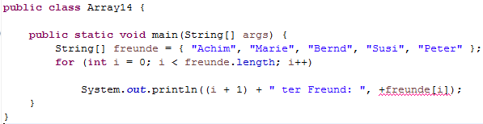

Eclipse beschwert sich mit folgender Meldung:



Was ist der Fehler?

In der Zeile wird ein Koma vor der Ausgabe verwendet

# 7. Frage:

Sie haben ein Array x wie folgt initialisiert:



Wie können Sie dieses Array mittels der Methode „Arrays.sort“ sortieren?

1. Arrays.sort(x[]);
2. Arrays.sort(x[i]);
3. Arrays.sort(x);
4. Arrays.sort[x];